Leerlingen materiaal leeractiviteit 8.6 : Vleesproductie, alternatieven zoeken

Over Vleesproductie in Nederland, verstoring van de C-kringloop en mogelijke alternatieven
We gaan twee lessen besteden aan de gevolgen van de toenemende vleesproductie in Nederland voor de uitstoot van broeikasgassen en aan de mogelijkheden om de uitstoot te verminderen.

Het werk bestaat uit 3 opdrachten die in twee lessen gedaan kunnen worden
Opdracht 1: Het invullen van de conceptmap (individueel)
In de conceptmap staan de belangrijkste begrippen die je nodig hebt bij het denken over vleesproductie. In principe ken je alle begrippen, zo niet bekijk het filmpje voor je begint.
Opdracht 2: Productieketen (in twee- of drietallen)
Je bestudeert een kijkplaat waarop de productieketen afgebeeld is van vlees/dierlijk eiwit en van vleesvanger/vegetarische eiwit. Je kijkt vooral waar CO2 en andere broeikasgassen geproduceerd worden voordat er een gehaktbal (dierlijk of vegetarisch) op je bord ligt. Je leert ook hoe duurzaamheid uitgedrukt kan worden in voedselkilometers, de koolstofvoetafdruk of de ecologische voetafdruk.
Opdracht 3: Elevator pitch in verband met stage (in twee- of drietallen)
Een vleesverwerkend bedrijf dat wil onderzoeken hoe er een duurzamer product gemaakt kan worden met behulp van plantaardige eiwitten. Je zou graag een stage lopen bij dat bedrijf. Je maakt in tweetallen of drietallen een elevator pitch van twee minuten (de tijd die je hebt in een lift om iemand iets uit te leggen) over een vlees vervangend product dat duurzamer is dan rund-, varkens- of kippenvlees. Daarbij gebruik je zoveel mogelijk begrippen uit de ecologie zodat iedereen ziet dat je echt wat van duurzaamheid af weet!

Opdracht 1: Het probleem in de vleesproductie in kaart gebracht

Om de relatie tussen vlees eten en het milieu goed te begrijpen ga je een aantal begrippen in een logisch verband zetten. Je verwacht het misschien niet, maar het vlees in de schappen van de supermarkt en de grootschalige kap van oerwouden hebben alles met elkaar te maken. Het drama achter goedkoop vlees is vooral het veevoer.

De begrippen die hieronder staan zet je in het schema. Elk begrip hoort op één plek in het schema op de volgende pagina.

Vlees | Klimaatverandering | Oerwoud | Koeien
Broeikasgas | Mest | Veevoer | Landbouwdieren
Landbouwgrondgebruik | Broeikaseffect | CO2 | Varkens
Boeren en scheten | Plantages | Soja | Kippen

Wanneer je niet genoeg weet over de productie van vlees en de milieuproblemen die daarmee samenhangen kan je eerst het volgende filmpje en de volgende tekst bekijken:
Bekijk https://www.youtube.com/watch?v=sYbeJlJedQo
En lees de tekst op https://www.milieucentraal.nl/klimaat-en-aarde/klimaatverandering/wat-is-het-broeikaseffect/

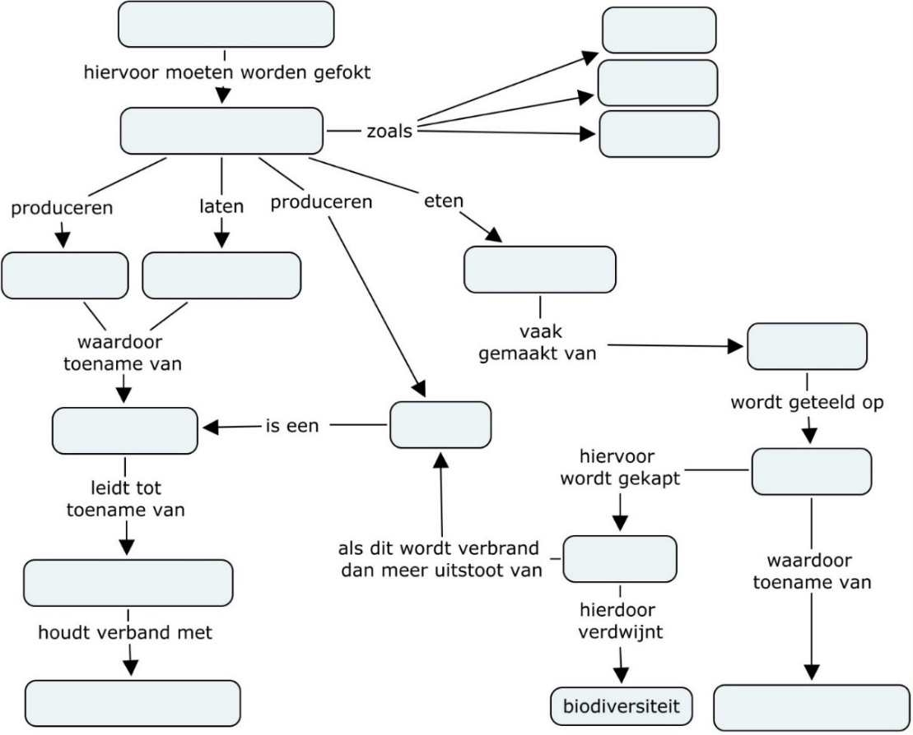

(bovenstaande conceptmap kan ook apart gedownload worden en op A4-formaat afgedrukt worden)

- Bespreek met elkaar waar je welk begrip in wilt vullen. Probeer tot overeenstemming te komen. Wanneer dat niet lukt raadpleeg je de docent.
- Wat wist je nog niet voordat je dit schema invulde?

Opdracht 2: De productieketen en de CO2 die daarbij geproduceerd wordt

In deze opdracht ga je preciezer bekijken hoe de vleesproductie in elkaar zit.
Je bestudeert een zwart wit kijkplaat waarop de productieketen van dierlijk vlees/dierlijk eiwit en van vegetarische vleesvervangers/vegetarisch eiwit is afgebeeld. Hierdoor leer je wat er allemaal moet gebeuren voordat er een gehaktbal (dierlijk of vegetarisch) op je bord ligt. Je kunt ook nagaan waar in de productieketen broeikasgassen geproduceerd worden en welke daarvan een bijdrage leveren aan het versterkt broeikaseffect.

2.1 De productieketen, van bosbranden tot de winkel

Op de kijkplaat is de productieketen getekend van dierlijke eiwitten (bv een Hamburger) en van plantaardige eiwitten (bv een Vegaburger). Bekijk de activiteiten die plaats vinden aan de hand van het plaatje in het boek of op de onderstaande kijkplaat van links naar rechts.
- Vul in de tabel in wat er achtereenvolgens gebeurt (minstens 11 gebeurtenissen), van het klaar maken van de bodem voor de teelt van soja tot-en-met de verkoop van het vlees of de vleesvervanger in een restaurant (omgeving Lunteren). Doe dat voor de Hamburger en voor de Vegaburger. Zet gelijksoortige gebeurtenissen bij Hamburger en Vegaburger op dezelfde hoogte. Ga er van uit dat voor beiden de soja uit Brazilië komt. De eerste stap is al opgeschreven.
- Omcirkel in rood de onderdelen van de productieketen die met transport te maken hebben

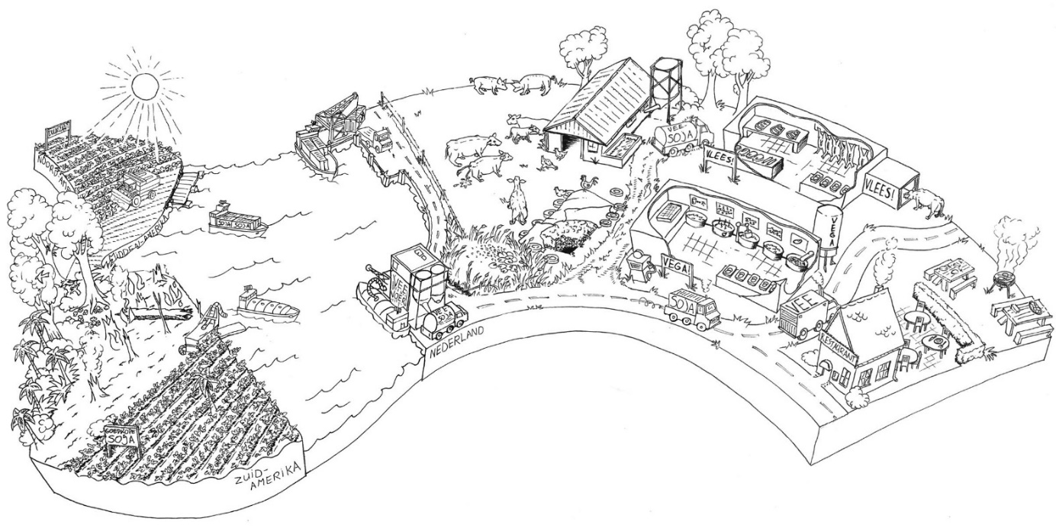

(Bovenstaande zwart/wit kaart kan ook apart gedownload worden en op A4 formaat afgedrukt worden)

Tabel Productieketen

 | Hamburger:  Productieketen dierlijk eiwit | Netto CO₂  Productie of Opname | Vegaburger:  Productieketen plantaardig eiwit:
1 | Bosbrand | CO₂ productie door verbranding | Bosbrand
2

3

4

5

6

7

8

9

10

11

12

13

2.2 De duurzaamheid van de voedselproductie

Om aan te geven hoe duurzaam een bepaald levensmiddel is worden verschillend maten gebruik; hier worden die versimpeld weergegeven:
- Voedselkilometers/foodmiles: Dit is afstand waarover voedsel getransporteerd moet worden vanaf het bewerken van het land totdat het in de winkel ligt.
- De koolstofvoetafdruk/carbon footprint: Dit is de totale hoeveelheid energie die gebruikt is of de hoeveelheid CO2 die geproduceerd is voor het maken van (de componenten van) 1 kg voedsel. Dat is dus niet alleen de energie die nodig is voor het vervoer maar bijvoorbeeld ook voor de productie van kunstmest of het verwarmen van een kassen of stallen, enzovoorts.
- De ecologische voetafdruk/ecological footprint: is een maat voor de hoeveelheid grond en wateroppervlak die een persoon of bevolking per jaar gebruikt om consumptie te handhaven en afvalproductie te verwerken

  - Leg aan de hand van de tabel die je gemaakt hebt precies uit wáár in de productieketen van een Hamburger meer energie gebruikt wordt als in de productieketen van een Vegaburger?
  - Waarom is bij de discussie over het eten van plantaardige of dierlijke eiwitten, de koolstofvoetafdruk een betere maat om de duurzaamheid te typeren dan de voedselkilometers?
  - Noem een voorbeeld van een discussie over voedsel waarbij voedselkilometers wel een zinvolle maat voor duurzaamheid zijn?
  - Is er een verschil tussen de ecologische voetafdruk van een hamburger en een vegaburger?
Waar zit dat verschil?

Opdracht 3: : Elevator pitch in verband met stage

De directie van een vleesverwerkend bedrijf zoekt stagiaires bij de afdeling ontwikkeling om een nieuw duurzaam product te maken.
Wat zoeken ze? Ze zoeken stagiaires die met nieuwe, duurzame ideeën voor producten komen en daar anderen enthousiast voor kunnen krijgen. De meeste mensen die bij de afdeling ontwikkeling maken nieuwe smaakjes van vleesproducten, nieuwe vormen, zoutarm, lactose-vrij, enz., maar denken niet aan duurzaamheid. De directie wil dat wel – en ze willen er ook mooi reclame mee kunnen maken.

Jij wilt solliciteren als stagiaire, maar er zijn maar weinig plaatsen en veel concurrentie. Je moet dus binnenkomen en laten zien dat je echt op de hoogte bent van duurzame producten die vlees kunnen vervangen.

De sollicitatie heeft een eerste ronde waarin elke sollicitant twee minuten krijgt om de duurzaamheid van een product te ‘pitchen’ (dat heet een elevator pitch).

Dus: aan jou de taak om een goede elevator pitch te maken!

Werk in tweetallen. Wat doe je?
1.Je gaat op zoek naar informatie over het vleesverwerkend bedrijf waar je wilt solliciteren. Vraag jezelf af: welke producten hebben ze al? Wat zeggen ze op hun website over duurzaamheid? Enzovoorts.
2. Je krijgt een voorbeeld van een product dat duurzamer is dan ‘gewoon’ vlees, bijvoorbeeld op basis van plantaardig eiwit van Nederlandse soja, van kroos, van tarwe, van eiwitten uit schimmels, van lupinezaden of bv andere dieren zoals insecten. Sommige producten bestaan al heel lang, sommigen zijn relatief nieuw en sommige producten zijn veelbelovend maar nog in ontwikkeling.
3.Maak een elevator pitch voor jouw product van twee minuten waarin je zoveel mogelijk begrippen uit de ecologie gebruikt zodat ze zien dat je echt snapt wat er bij duurzame productie van belang is. Je kan naast de uitleg over de duurzaamheid van het product andere voor- en nadelen vermelden. Maak gebruik van wat je in opdracht 2 hebt geleerd.

De elevator pitches zijn door duo’s voorbereid dus het duo staat samen voor het front van de klas/directie. Een houdt het verhaal, beide mogen de vragen beantwoorden.

Tot slot (voor de docent):
Kies drie leerlingen die samen de directie vormen. Zij kiezen de sollicitant die het duurzaamste product het best uitlegt (dus de juiste woorden gebruikt en uitlegt).

Kies drie leerlingen die vragen mogen stellen aan de sollicitanten (niet meer dan twee vragen per sollicitant).

Tot slot: wat waren de beste pitches? Wie mag stagiaire worden??

Producten die aan de orde kunnen komen in een elevator pitch:

Producten in ontwikkeling:
Kroos (Lemna en Azolla)
Insecten
Kweekvlees

Producten die in de 21ste eeuw ontwikkeld zijn:
Quorn
Valess
Groenteburger

Oude eiwitrijke vervangers van vlees
Peulvruchten
Tempeh,
Tahoe,
Falavel,
Hummus
Seitan
Kaas
Paddenstoelen

Bronnen bij opdracht 3: Elevator pitch voor een duurzame vleesvervanger

Voorbeelden van bedrijven waar duurzaamheid belangrijk is.
www.enkco.nl
Enkco Food Group is de combinatie van een aantal succesvolle bedrijven (Enkco, Vivera, Culifrost en Dutch Tofu Company) en producent van vlees, vleesvervangers en ingrediënten. Met name de productie van vegetarische producten (o.a. verkocht onder het merk Vivera) maakt de laatste jaren een enorme groei door als gevolg van de veranderde houding van de consument ten aanzien van duurzaamheid en milieu.

https://www.campina.nl/over-campina/campina-en-duurzaamheid
De vleesvervanger van Campina gaat Valess heten. Het nieuwe product wordt begin februari officieel gepresenteerd. Valess is een vleesvervanger die is geproduceerd op basis van magere melk en qua verpakking en qua uitstraling op gewoon vlees lijkt.

Algemene informatie over vleesvervangers
http://www.voedingscentrum.nl/encyclopedie/vleesvervangers.aspx
https://nl.wikipedia.org/wiki/Vleesvervanger
https://www.milieucentraal.nl/milieubewust-eten/vlees-vis-of-vega/vleesvervangers/
https://www.consumentenbond.nl/voedingsmiddelen/vleesvervangers-getest

Nieuwe eiwitbronnen als vleesvervangers Factsheet
http://www.voedingscentrum.nl/nl/pers/factsheets.aspx

Nieuwe eiwitbron: Kroos
Onderzoek aan kroosvaren ( Azolla) als nieuwe eiwitbron
http://lpp-foundation.nl/azolla/
Onderzoek aan en productie van eendenkroos (Lemna)
Kris Huizinga en Karolina Miech (2017) Waterlinzen: het ‘groene eiwit’ van de toekomst. NVOX December 2017.
Kroos productie
www.abc-kroos.nl
(http://www.omroepgelderland.nl/nieuws/2112576/Eten-we-straks-een-burger-met-eendenkroos-uit-Bemmel)
Kookboek kroos
Gauw, C. & Derksen, Y. (2015) Waterlinzen heerlijk en gezond! Leeuwarden: ABC-Kroos B.V. Hogeschool VHL
http://www.vhluniversity.com/photoShare/9871.nl.0.o.Kookboek-Waterlinzen-heerlijk-en-gezond-Hans-Derksen.pdf

Nieuwe eiwitbron: Insecten
http://www.bbc.com/news/world-europe-12216355
https://duurzaaminsecteneten.nl/insecten-eten/duurzaam/

Nieuwe eiwitbron: Kweekvlees
https://nl.wikipedia.org/wiki/Kweekvlees
https://www.schooltv.nl/video/is-kweekvlees-de-toekomst-een-hamburger-uit-het-laboratorium/
https://nos.nl/artikel/2082664-start-up-wil-binnen-vijf-jaar-betaalbaar-kweekvlees.html

Vleesvervangers ontwikkeld in de 21ste eeuw
Quorn
http://www.voedingscentrum.nl/encyclopedie/vleesvervangers.aspx
https://www.quorn.nl/duurzame-voeding

Valess
http://www.voedingscentrum.nl/encyclopedie/vleesvervangers.aspx
https://www.milieucentraal.nl/milieubewust-eten/vlees-vis-of-vega/vleesvervangers/

Groenteburger
http://www.voedingscentrum.nl/encyclopedie/vleesvervangers.aspx

Oude plantaardige eiwitbronnen
Peulvruchten: kikkererwten, tuinbonen en daarvan gemaakte producten: Tempeh, Tahoe, Falavel, Hummus
http://www.voedingscentrum.nl/encyclopedie/vleesvervangers.aspx
https://nl.wikipedia.org/wiki/Tofoe
https://nl.wikipedia.org/wiki/Tempé
https://nl.wikipedia.org/wiki/Falafel

Seitan
http://www.voedingscentrum.nl/encyclopedie/vleesvervangers.aspx
https://nl.wikipedia.org/wiki/Seitan

Kaas
http://www.voedingscentrum.nl/encyclopedie/vleesvervangers.aspx
https://www.milieucentraal.nl/milieubewust-eten/vlees-vis-of-vega/vleesvervangers/

Paddenstoelen
https://www.vegetariers.nl/gezond/veelgestelde-vragen/zijn-paddenstoelen-goede-vleesvervangers

